МИНИСТЕРСТВО НАУКИ И ВЫСШЕГО ОБРАЗОВАНИЯ РОССИЙСКОЙ ФЕДЕРАЦИИ

федеральное государственное автономное образовательное учреждение высшего образования

«САНКТ-ПЕТЕРБУРГСКИЙ ГОСУДАРСТВЕННЫЙ УНИВЕРСИТЕТ АЭРОКОСМИЧЕСКОГО ПРИБОРОСТРОЕНИЯ»

ИНСТИТУТ НЕПРЕРЫВНОГО И ДИСТАНЦИОННОГО ОБРАЗОВАНИЯ

КАФЕДРА КОМПЬЮТЕРНЫХ ТЕХНОЛОГИЙ И ПРОГРАММНОЙ ИНЖЕНЕРИИ (КАФЕДРА 43)

ОЦЕНКА ПРЕПОДАВАТЕЛЬ

|  |  |  |
| --- | --- | --- |
| старший преподователь | подпись, дата | М.Д. Поляк |
| должность, уч. степень, звание | инициалы, фамилия |

|  |
| --- |
| ЛАБОРАТОРНАЯ РАБОТА № 0 |
| Знакомство с системой контроля версий git и сервисом GitHub |
| по дисциплине: Операционные системы |

РАБОТУ ВЫПОЛНИЛ

|  |  |  |  |
| --- | --- | --- | --- |
| СТУДЕНТ гр. № | z1432k |  | Ф.А. Куралесов |
| Студенческий билет № | номер группы  2021/3806 | подпись, дата | инициалы, фамилия |

Санкт-Петербург 2025

Цель работы: Знакомство с системой контроля версий git и сервисом GitHub.

Задание 1

Цель: подумать о своих целях и задачах на текущий семестр

С помощью веб-интерфейса GitHub создайте файл goals.md в своем репозитории.

Используя язык разметки markdown создайте заголовки "Мой опыт" и "Мои цели".

Напишите один абзац (1-5 предложений) о своем опыте по разработке программного обеспечения. Добавьте работающую ссылку в написанный текст.

Создайте ненумерованный список из 2 или 3 целей, которых планируете достичь в рамках данного курса.

Создайте ненумерованный список из 3-9 задач, над которыми собираетесь работать в рамках данного курса для достижения поставленных целей.

Не забудьте закоммитить файл в свой репозиторий на GitHub.

Проверьте, что созданный файл отформатирован и отображается при предпросмотре именно так, как планировалось.

Задание 2

Цель: научиться использовать git из командной строки

Ознакомьтесь с инструкцией по работе с git и github из командной строки.

Клонируйте свой репозиторий на локальный компьютер используя команду git clone ... из командной строки.

Создайте новый файл info.md в своей локальной копии репозитория.

Запишите в этот файл свое ФИО (полностью), название используемой операционной системы, текущие дату и время, - каждый элемент с новой строки (всего получится 3 строки).

Выполните команды git add info.md и git commit в командной строке.

Введите краткое описание коммита.

Выполните команду git push.

Задание 3

Цель: соблюсти формальности

Подготовьте отчет по лабораторной работе, включающий в себя: титульный лист, текст задания, результат выполнения задания (содержимое файлов goals.md и info.md).

Сохраните отчет в файле report.pdf в своем репозитории на GitHub.

Для извлечения пользы из этого задания рекомендуется воспользоваться системой компьютерной верстки LaTeX для подготовки отчета, скачать ее можно здесь. По ссылке доступен пример титульного листа в формате TeX. Скомпилировать LaTeX-документ можно, например, с помощью команды pdflatex -jobname=report <имя_файла_с_отчетом>.tex.

В случае выполнения отчета в LaTeX следует помимо файла report.pdf загрузить в репозиторий на GitHub исходный *.tex файл.

1. Задание 1.

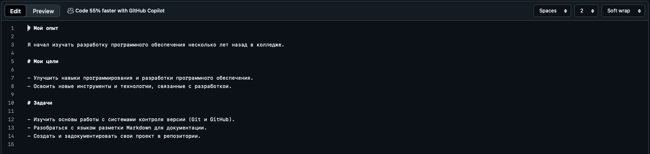

Рисунок 1 – веб-интерфейса GitHub

1. Задание 2.

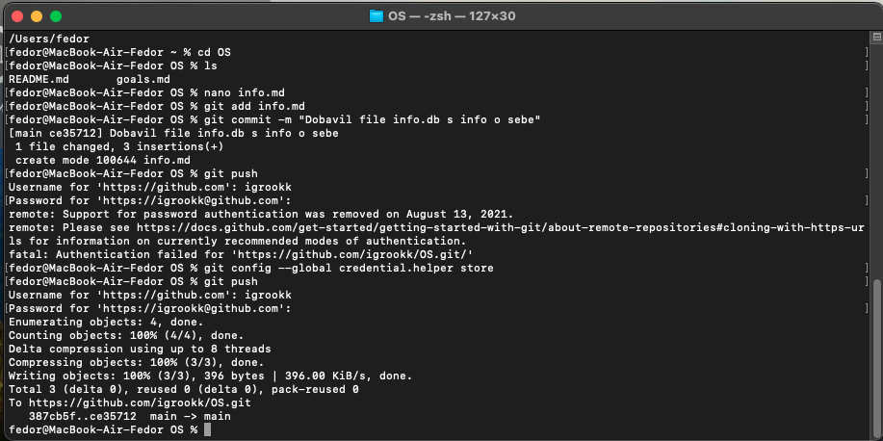

Рисунок 2 – Использование git с помощью командной

Вывод.

В ходе выполнения лабораторной работы были получены практические навыки работы с системой контроля версий git и сервисом GitHub.